7-1.

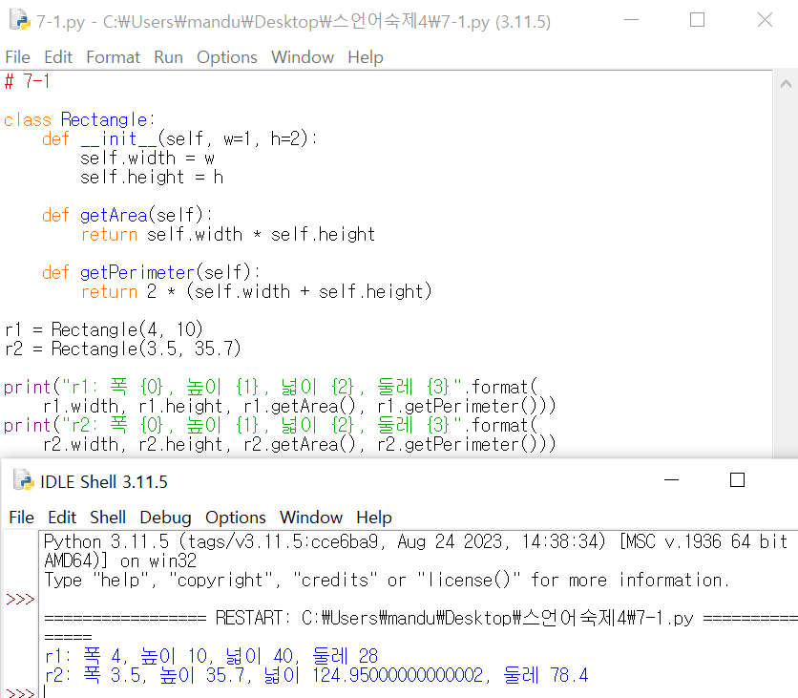

7-2.

7-3.

7-8.

12-1.

13-1.

13-2.

14-4.

14-5.

